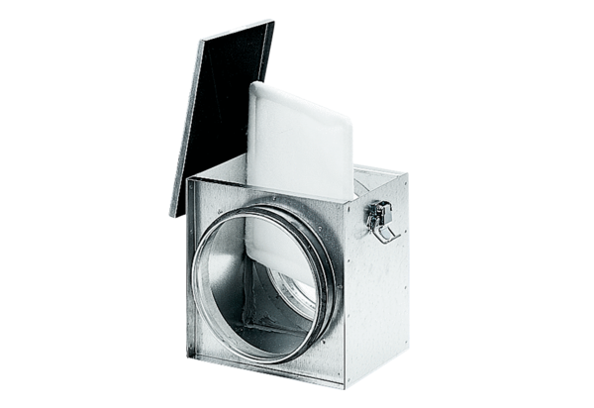Filtre à air TFE 40-4Unité de conditionnement : 1 pièceGamme: C
Numéro de référence : 0149.0082Fabricant : MAICO

